***ОПЕРАЦИЯ «ЗАБОТА»***

С **целью**  привлечения внимания  общественности к проблеме сохранения исторической памяти о наиболее значимых событиях в истории Отечества, воспитания гуманного отношения к людям старшего поколения, вовлечения молодых людей в добровольную социально значимую деятельность,  гражданско – патриотического воспитания молодёжи обучающиеся МАОУ «Чуртанская СОШ» приняли участие в школьной добровольческой операции «Забота».

**Задачи акции:**

1.Расширить знания обучающихся о Великой Отечественной войне.

2.Воспитывать у школьников патриотические чувства: уважение к старшему поколению.

3. Провести добровольческие акции по оказанию адресной помощи ветеранам и вдовам участников Великой Отечественной, труженикам тыла, престарелым жителям села.

4.Побудить детей к нравственным поступкам; желание совершать добрые поступки.

Почти семьдесят лет в каждой семье нашей страны вспоминают как погибших на войне, так и солдат, которым посчастливилось выжить и вернуться живыми.

Пожилые граждане, познавшие все тяготы войны, заслужили нашу глубокую благодарность и признательность. Но кроме этого они в силу возраста и состояния здоровья нуждаются во всесторонней поддержке со стороны государственных органов, социальных и бытовых служб, общественных организаций и просто неравнодушных к чужим проблемам людей.

Участникам и инвалидам Великой Отечественной войны, вдовам погибших (умерших) участников и инвалидов Великой Отечественной войны, труженикам тыла, гражданам, пережившим годы войны в детском возрасте, в ходе акции оказывается разнообразная социально-бытовая помощь: уборка придомовой территории, расчистка снега, уборка дров, уборка квартиры и т. д.

Так, 20 марта 2015 года, обучающиеся 5 и 6 классов под руководством Филиповой Марины Ивановны посетили ветерана труда Рымареву Екатерину Михайловну и предложили ей свою помощь. Екатерина Михайловна с удовольствием согласилась. Была проведена уборка снега придомовой территории.

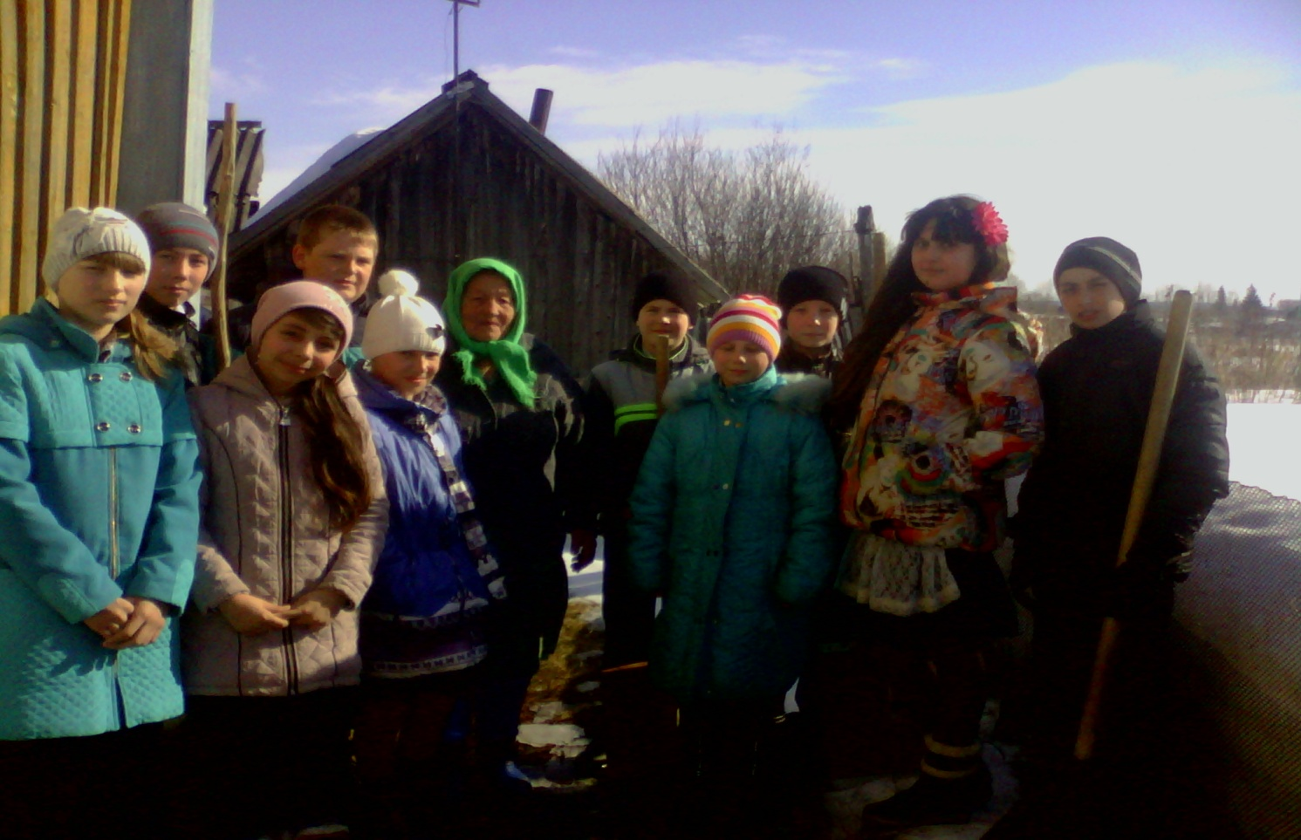

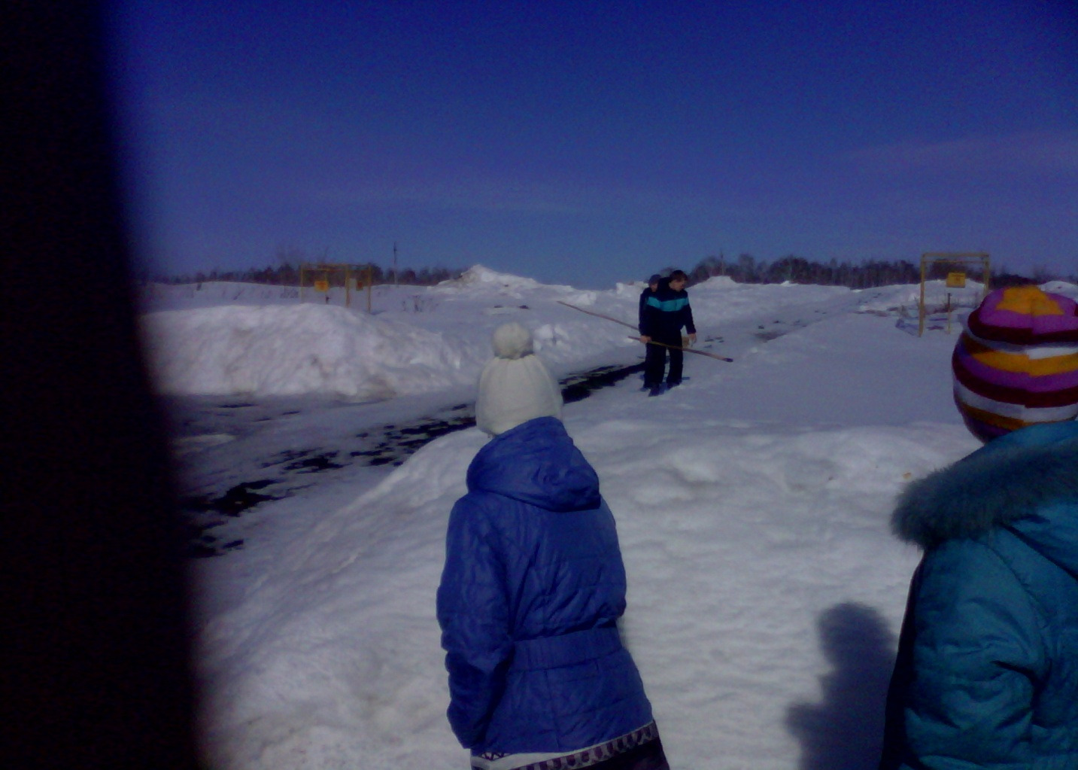

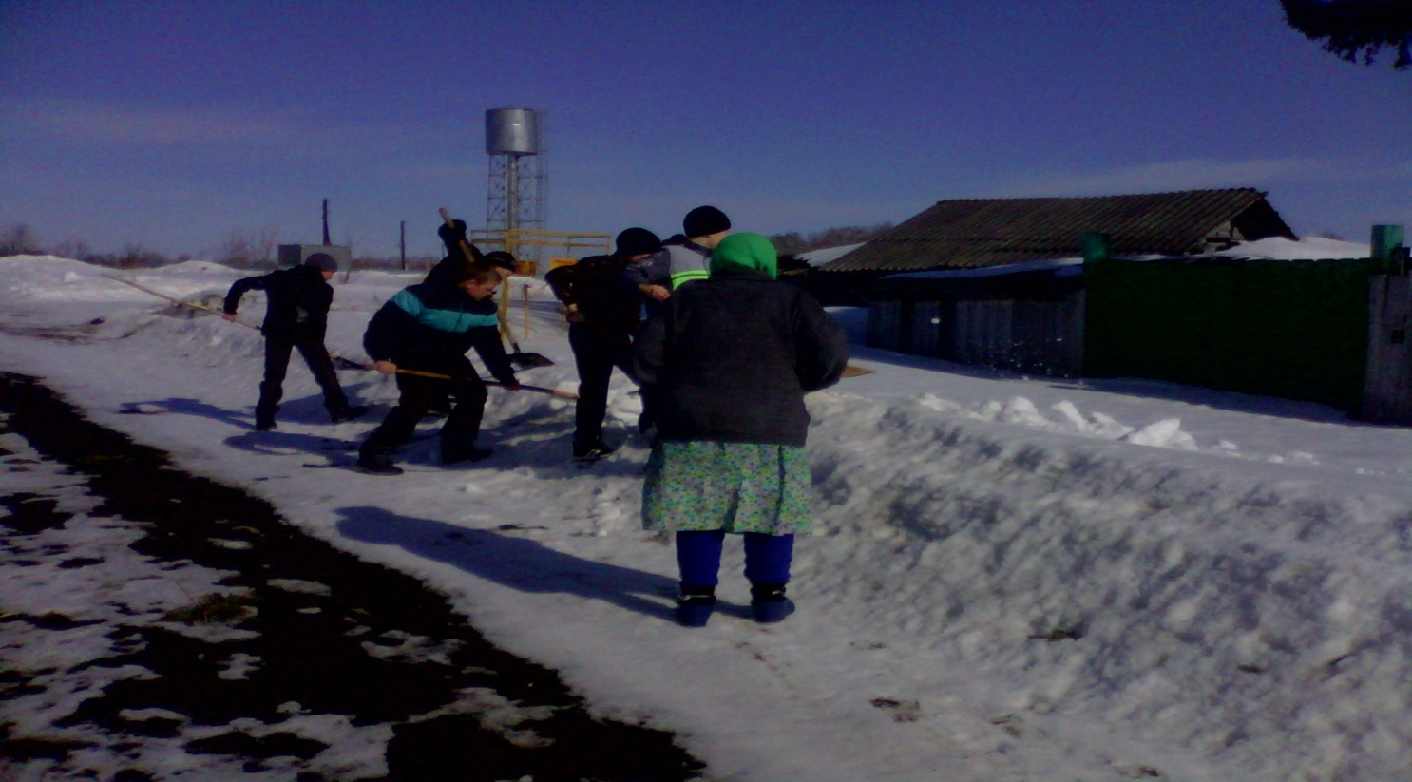

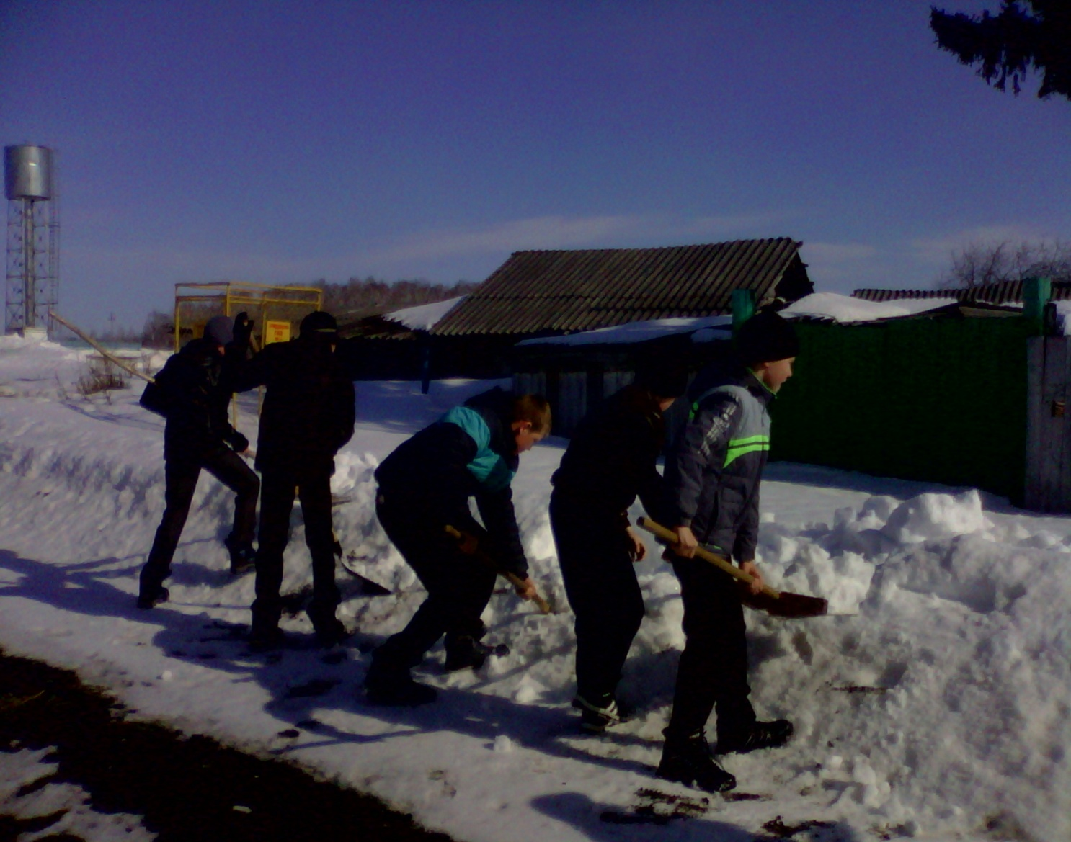

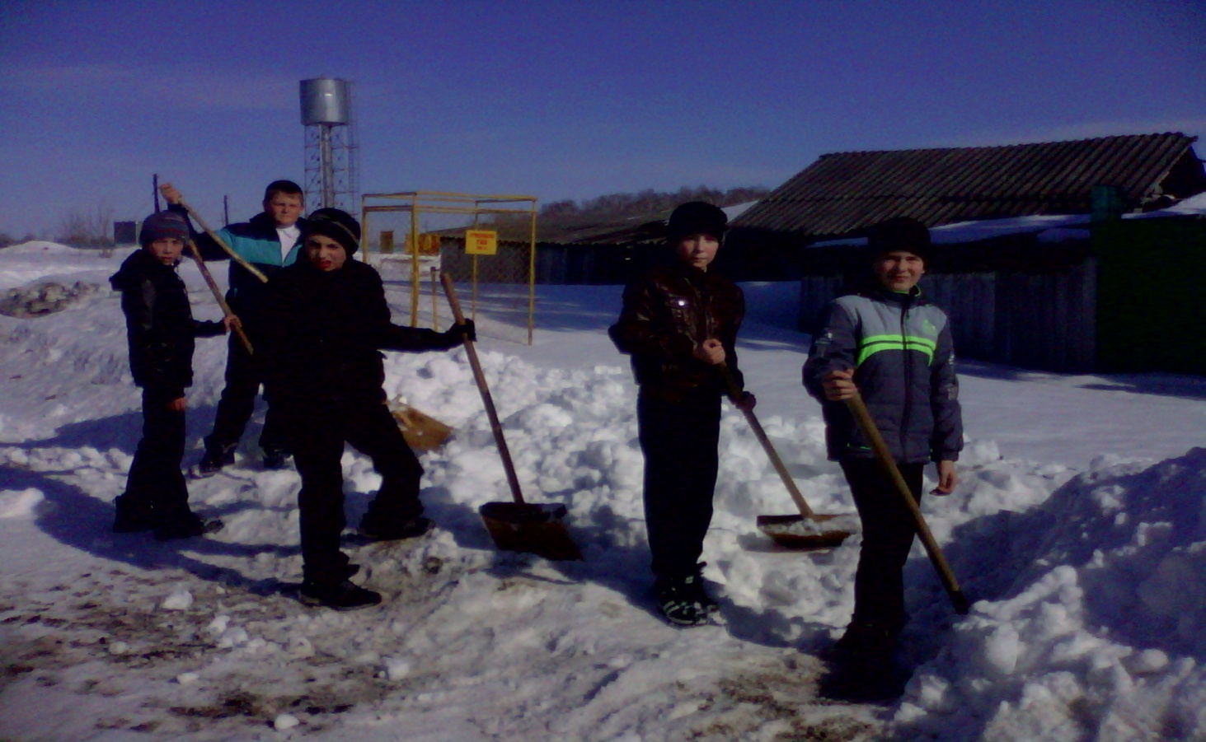

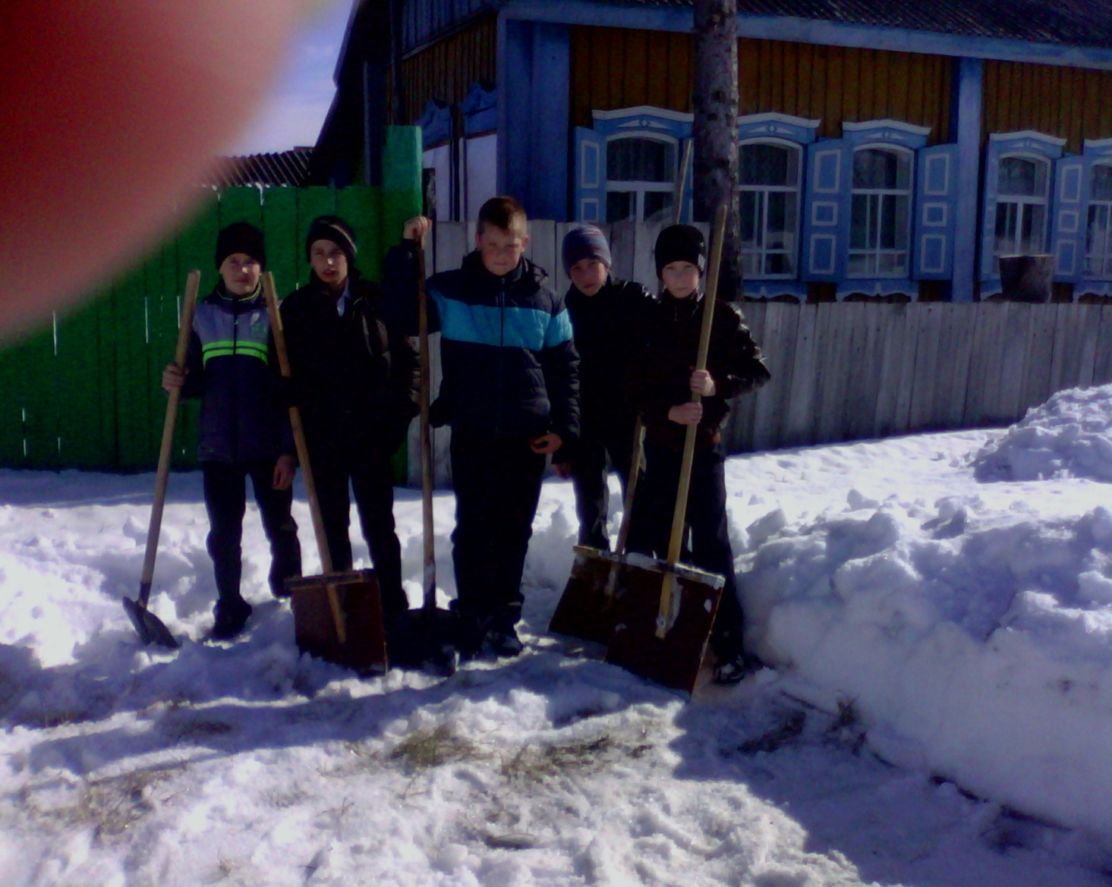

Ребята услышали много слов благодарности. Ведь любая помощь, оказанная ветеранам, любой знак внимания со стороны представителей молодого поколения очень важны для них. А наш долг – помочь ветеранам Великой Отечественной войны, оказать им всемерную поддержку в благодарность за то, что все мы сейчас живем под мирным небом и знаем об ужасах войны только из рассказов ветеранов.

Рядом с нами тысячи людей, нуждающихся в помощи.  
Самое простое – закрыть глаза и не замечать, сказать: «Каждый сам за себя» или сослаться на то, что помогать им – прерогатива государства: оно, а не мы с вами, должно работать над тем, чтобы старики не умирали от голода и одиночества, чтобы многодетные семьи были в радость, детей не бросали, а тем, кому всё же не повезло, немедленно находили приемных родителей, но государство составляют его граждане, то есть мы с вами и если мы равнодушны к беде ближнего, если милосердие — это не наше дело, если чужая боль нас не касается, если мы всё время будем ждать, что всё сделают другие, то не заметим, что другие – это и есть мы, что они такие же… Общество, в котором люди спокойно проходят мимо чужой беды и боли, обречено.